Новые формы работы в новой цифровой реальности
В соответствии с планом работы Центрального Совета Профсоюза на первое полугодие 2019 года (п. 6.13) с 25 по 30 июня 2019 г. в г. Сочи в рамках курсовой переподготовки кадров прошел семинар для председателей местных организаций Профсоюза: «Новые формы работы в новой цифровой реальности».
Председатель Кызылской городской территориальной организации регионального отделения профсоюза работников образования и науки Российской Федерации в Республике Тыва, Разаева Юлия Николаевна приняла участие в данном семинаре.

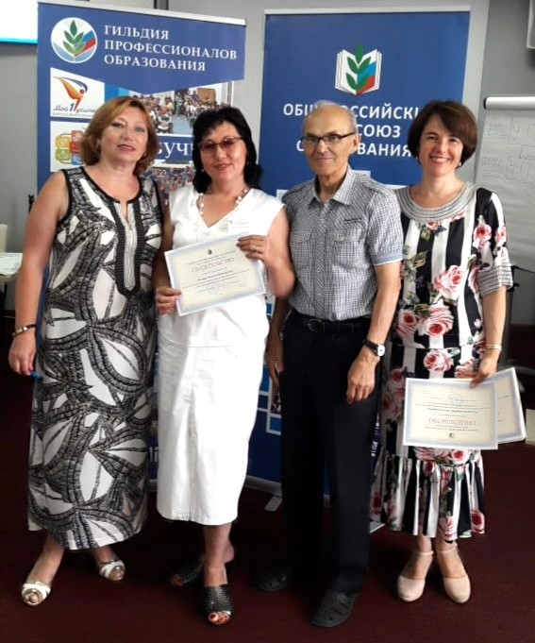

Участники разобрали ключевые темы:
- современные формы работы профактива в цифровой среде;
- основные требования к публикациям в Интернете;
- новые формы организации и проведения мероприятий.

Обучение проводили работники аппарата Общероссийского Профсоюза образования, приглашенные специалисты в области менеджмента, психологии и социального программирования, победители Всероссийского смотра-конкурса «Профсоюзная организация высокой социальной эффективности».

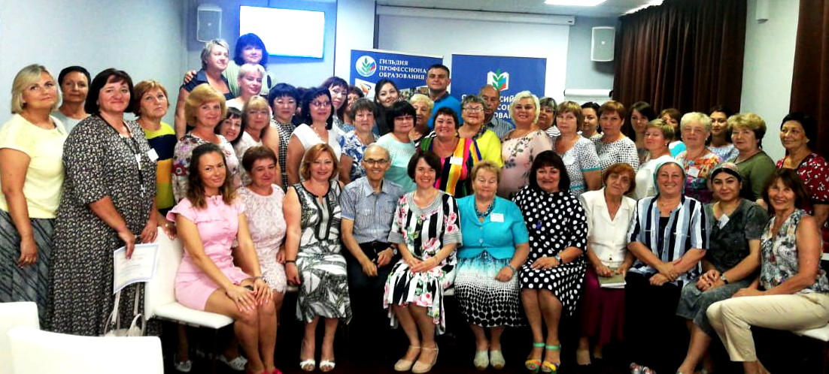

В преддверии отчетно – выборных компаний, Владимир Петрович Юдин – секретарь аппарата Общероссийского Профсоюза образования, рассказал об основных этапах и требованиях к проведению данных мероприятий, а также о цифровизации Профсоюза, что соответствует духу времени.
Директор филиала «Образование и наука» АО НПФ «САФМАР» Лившиц Константин Владимирович, поделился информацией о развитии инновационных форм поддержки членов Профсоюза.
Особый интерес вызвал тренинг «Принцип формирования эффективной команды», под руководством Скомороховой Галины Валериевны, главного специалиста отдела профессионального образования аппарата Общероссийского Профсоюза образования. В данном тренинге, особое внимание было сконцентрировано на командной работе профсоюзного движения. Команда это не просто группа лиц, объединенная общими целями и задачами. Команда - это автономный самоуправляемый коллектив профессионалов, способный оперативно и качественно решать поставленные перед ним задачи.
Об основных направлениях, изменениях финансовой работы в Профсоюзе, нам поведала заведующий финансовым отделом Лебедева Наталья Михайловна.
Живую дискуссию вызвало выступление заместителя Председателя Общероссийского Профсоюза образования Авдеенко Михаила Васильевича, о ходе подготовки изменений и дополнений в Устав Профсоюза.
Покорила сердца участников семинара, Елена Станиславовна Елшина, секретарь аппарата - заведующий отделом по связям с общественностью аппарата Общероссийского профсоюза образования, с актуальной темой «Event – менеджмент».
Особый восторг вызвал председатель Совета молодых педагогов Центрального Совета Профсоюза, Дмитрий Васильевич Завертанный, который отметил, что без сильной молодежной составляющей профсоюзов, невозможно совершенствование кадровой политики, формирование кадрового резерва.

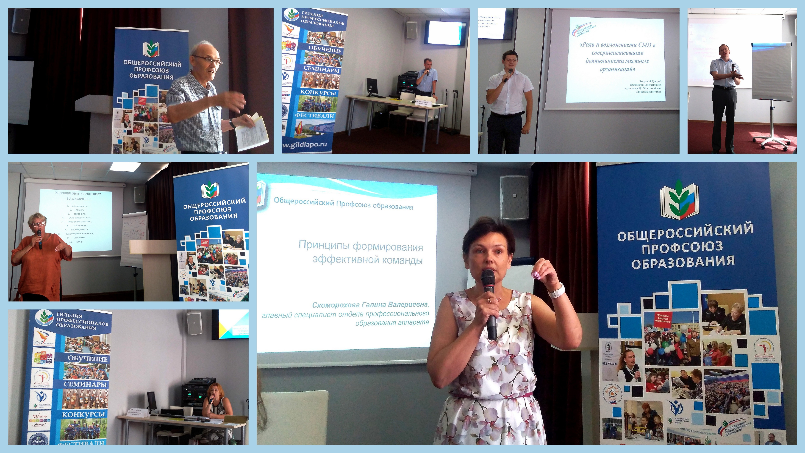

Каждому региону представилась возможность выступить перед своими коллегами. Выступление Юлии Николаевны было посвящено теме - «Формирование имиджа Профсоюзной организации».
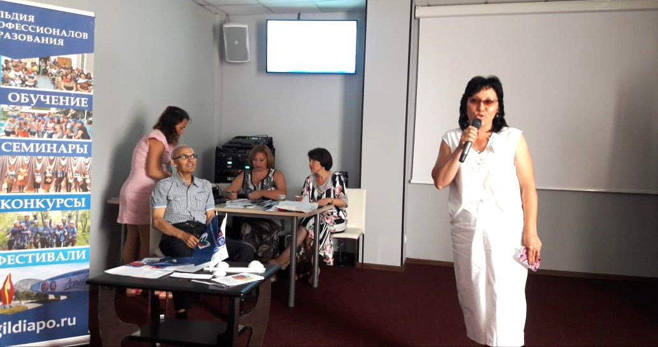

В рамках семинара проведены серии мастер-классов и круглых столов по теме: "Реальность и возможности социальной поддержки членов Профсоюза».
С презентациями проектов выступили победители Всероссийского смотра-конкурса «Профсоюзная организация высокой социальной эффективности», из Москвы, Нижнего Новгорода, Республики Татарстан, Марийской и Чеченской республиканской организации Профсоюза.
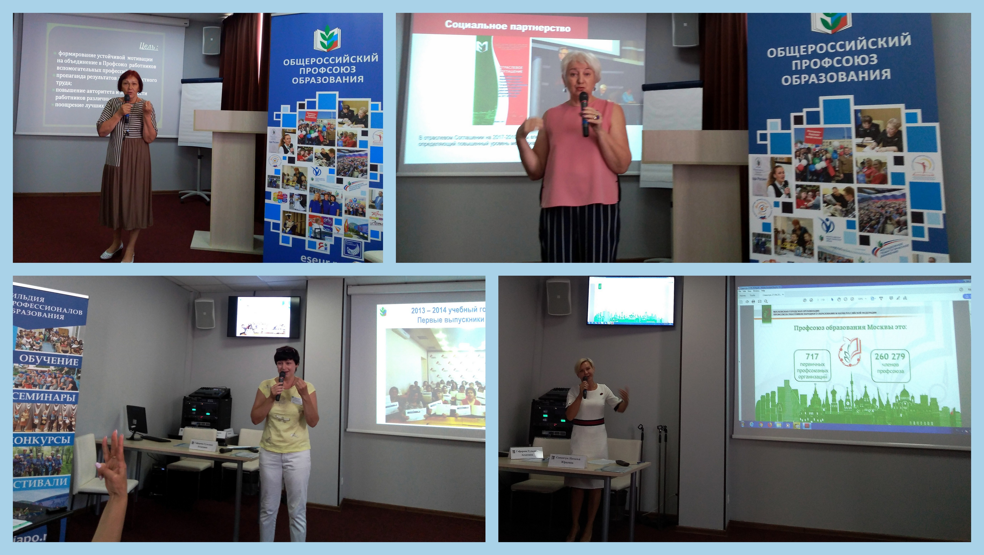

«Огромную благодарность хочется выразить организатору данного семинара, Центральному Совету Профсоюза, оператору АНО ДПО «Гильдии профессионалов образования», Надежде Ондаровне Охемчик, председателю РОПРОН РФ ПО РТ за представленную возможность участия в данном семинаре.
Несомненно, данное мероприятие оставило позитивные и яркие впечатления. Семинар - это просто положительный заряд энергии, новые знакомства, общение с близкими тебе по духу людьми, огромное количество информации, обучение, освоение новых форм деятельности в новой цифровой реальности. Профсоюз – организация развивающаяся, организация для профессионального и личностного роста. Профсоюз – это союз социально активных, профессиональных и неравнодушных единомышленников, способных привлечь внимание общества и власти к проблемам и перспективам развития образования в целом!» - отметила Юлия Николаевна.

